**Capturas e Imágenes de como se realiza el proyecto**

**Fase 1: Realizar la armada de la maqueta**

1. Primero compre unas tablas para hacer una maseta
2. Luego corte las tablas

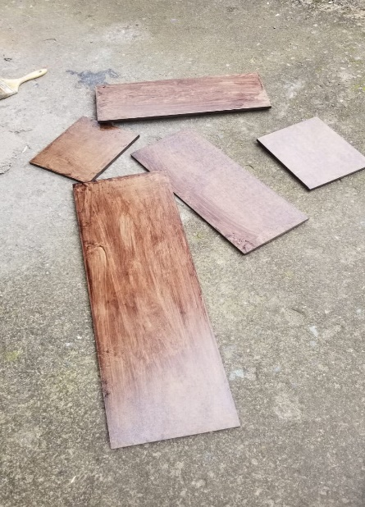

1. Comencé con el armado de la maseta

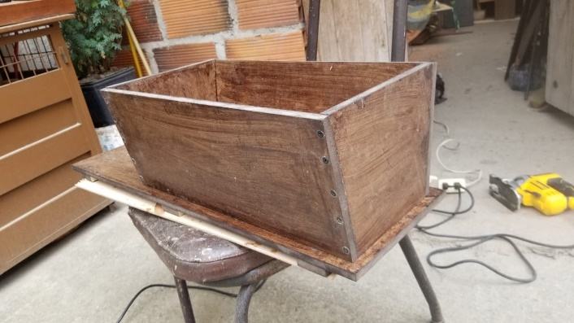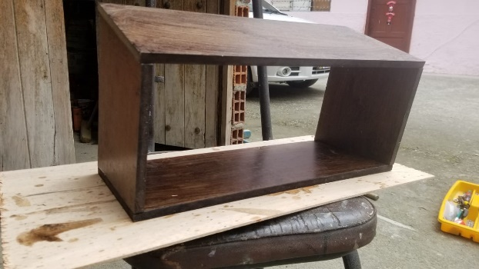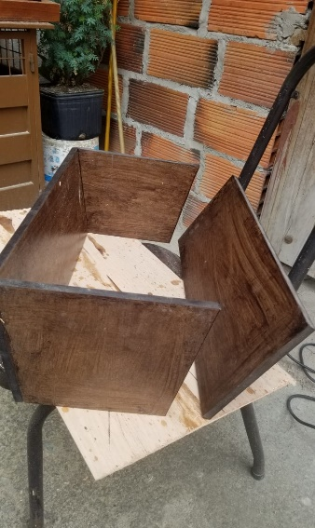

1. Una vez terminado el armado de la maseta al final se pone dos soportes para la manguera.

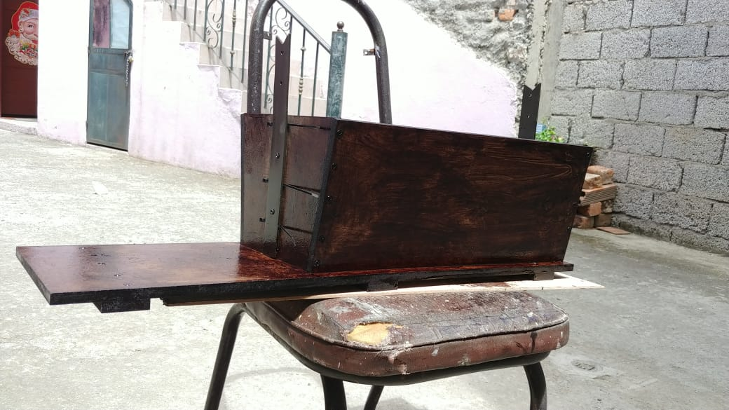

**Fase 2: Comprar las piezas que voy a utilizar**

**-Sensor PIR**

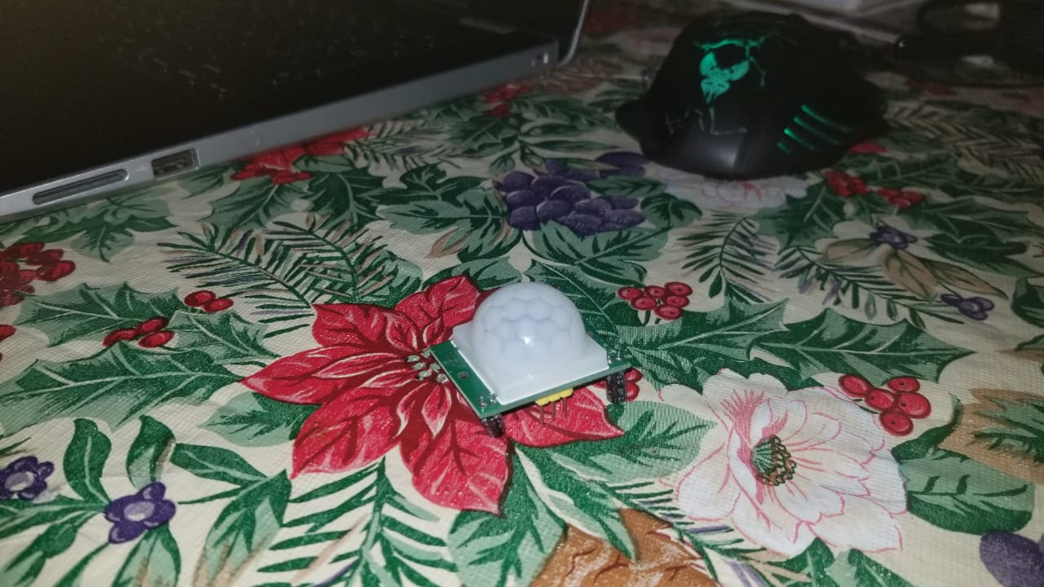

**-Marco Teórico del Sensor PIR**

El módulo HC-SR501 tiene 3 pines de conexión +5v, OUT (3,3v) y GND, y dos resistencias variables de calibración (Ch1 y RL2).

Ch1: Con esta resistencia podemos establecer el tiempo que se va a mantener activa la salida del sensor. Una de las principales limitaciones de este módulo es que el tiempo mínimo que se puede establecer es de más o menos 3s. Si cambiamos la resistencia por otra de 100K, podemos bajar el tiempo mínimo a más o menos 0,5 s.

RL2: Esta resistencia variable nos permite establecer la distancia de detección que puede variar entre 3-7m.

**Características:**

* Sensor piroeléctrico (Pasivo) infrarrojo (También llamado PIR)
* El módulo incluye el sensor, lente, controlador PIR BISS0001, regulador y todos los componentes de apoyo para una fácil utilización
* Rango de detección: 3 m a 7 m, ajustable mediante trimmer (Sx)
* Salida activa alta a 3.3 V
* Redisparo configurable mediante jumper de soldadura
* Voltaje de alimentación: 4.5 VDC a 20 VDC